Государственное общеобразовательное учреждение
«Центр образования» для детей-инвалидов Забайкальского края
672000 Забайкальский край г. Чита, ул. Дошкольная, 2
Телефон: (3022) 326986
E-mail: zabcdo@bk.ru
Сайт: www.zabcdo.ru, www.chita-center.ru

Стихотворения ученицы 11 класса
на разные темы

Подготовила
Борискина Галина Георгиевна,
учитель русского языка и литературы
высшей квалификационной категории
ГОУ «Центр образования» для детей-инвалидов
Забайкальского края
г.Чита, Забайкальский край

Стихотворения Анны К.

Философская лирика
Душа
Душа от обид простужена,
По улицам этого города
Бредет никому ненужная,
Избитая его холодом…
Была ведь она счастливая,
Сейчас как звезда потухшая,
Душа, как ребенок, наивная,
С глазами от слёз опухшими…
Вернется домой усталая,
Не сдержится, вновь расплачется.
Лишь черная кошка старая
К рукам ее бледным ластится…


Звёзды
Эти звезды давно умерли,
Только свет свой для нас оставили,
Просто люди, наверное, глупые.
На него загадали желания…
И живут, ждут, когда исполнятся,
А желания не исполняются…
Люди плачут, богам молятся,
Бесконечно на звезды ругаются,
только звезды рождаются новые,
Но не яркие, еле заметные,
И желания исполнить готовые,
Только людям совсем неприметные…
Жизнь живут, а потом умирают,
Вот тогда ярче станет свет…
Вот тогда их и замечают,
Только свет есть, а звезд - то нет…
Эти звезды давно умерли,
Только свет свой для нас оставили,
Просто люди, наверное, глупые.
Лишь на свет загадали желания…

Любовная лирика

Помнишь, первую нашу не встречу,
Это утро, дожди бесконечные,
Облака и безмолвные речи,
Необъятия наши за плечи…
Поцелуи во сне, но навечно,
Эти смайлики в форме сердечек.
Это время меня не лечит,
Только узел сжимает крепче…
Я все чаще не сплю ночами,
Просыпаюсь, дышать нечем,
Умираю все чаще стихами,
И пью чай, что водки крепче…
По щекам дожди километрами,
Сердце, как море , высохло…
За мной следом наше не наше лето,
У меня небо внутри выцвело…
Киты в панике кидались на берег,
Умирали от нехватки воздуха,
В очередной дозе моих истерик.
Это просто, но очень не просто так…
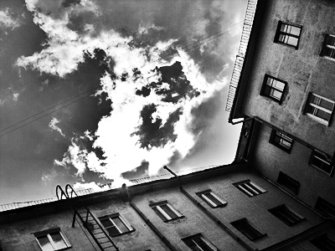
Осень
Эта осень какая -то ненормальная:
Октябрь рушил меня, ноябрь опять строит.
Наверно, это серьёзная аномалия,
Но мне тесно в мире, где нас не двое…
Я оборвала своим бабочкам крылья,
И они вряд ли доживут до весны.
Завтра «СЕГОДНЯ» станет как и «ВЧЕРА» пылью,
Спасибо, что ты не приходишь больше в мои сны.
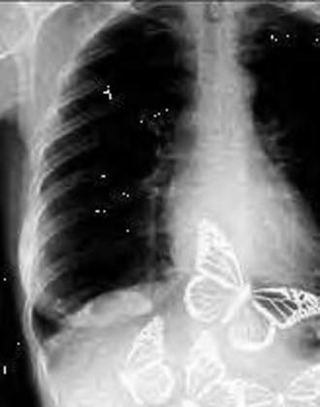

Pardonne ton ange est mort Paris...

Ваш ангел умер вчера в Париже, простите,
Не надо плакать, он все еще жив в Вас,
Он вас любил, отчего же вы так грустите?
Храните образ его в глубине глаз...
P.S je t’ame

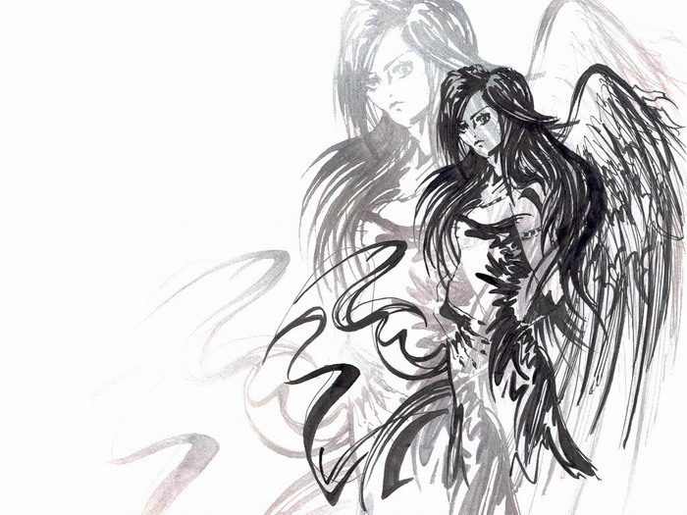

У меня к тебе очень... осень...
У меня к тебе знаешь, осень…
Я люблю осень, ты же знаешь.
Это когда миллион вопросов,
Сотня загадок и тысяча таин…
Это когда птицы летят дальше, чем небо,
Чтобы оказаться там, где тепло и уютно,
Это когда сентябрь насмешливо прогоняет лето,
Но потом останавливает и нежно целует в губы.
Октябрь устало обнимает за плечи,
Чужие дворы, этажи, перекрестки,
Это когда вечность чуть больше чем вечно…
это когда звезды чуть больше чем звезды.
Ноябрь так грубо берет за руку
ведет куда - то, где раньше меня не было,
а потом я просыпаюсь, хотя и не утро…
А там зима и снега белые…
Давай просто будем как две упавшие 8,
Не звезды, не песни, не птицы бумажные…
У меня к тебе очень осень,
Остальное уже неважно…
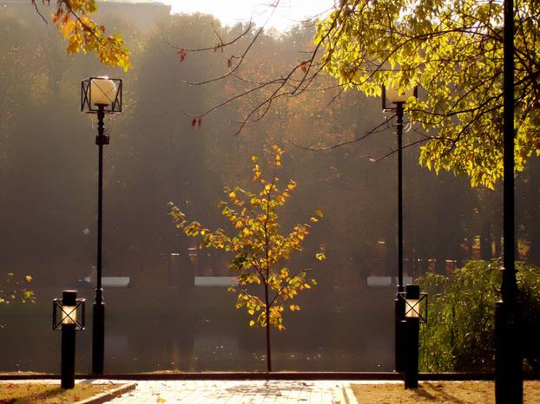

Париж, прощай!
И вот теперь совсем не «наш» Париж
Меня огнями яркими не манит,
А ты все также по ночам не спишь,
Я ластиком стираю себе память.
Не позвони, не напиши, не навсегда…
Как много «не», перетекающие в «НО»…
Ведь я люблю тебя, моя звезда,
Но в эту ночь я не смотрю в окно.
Мне холодно. В запятнанной душе
Истерика в истерике убьется,
И кто-то не такой родной уже,
Но не откажется и от меня не отвернется...
и вновь на кухне остывает чай,
кричит финальная глава моих историй,
есть время, чтоб сказать: «Париж, прощай!»
и захлебнуться солью в моем море!


Абонент недоступен

Абонент сейчас не доступен,
Вы ему не звоните больше…
Не тревожьте ему вы душу,
Он и так бесконечно тревожен.
Не давайте ему обещаний,
Если вы их не в силах исполнить,
Не ищите пустых оправданий,
Ведь они вам сейчас не помогут.
Абонент будет плакать ночью
и крошится от боли стихами,
Но он все же поставит точку,
Потому что сильнее станет!
* **
Абонент разбил старую трубку
И давно изменил свой номер,
Он для вас навсегда не доступен...
Абонент Вами больше не болен

Ангелы земные...
Я тебе открою небольшую тайну,
Да и не тайну вовсе, маленький секрет,
В нашем мире ангел мамой называется,
И не верь, что ангелов на земле сей нет.
Ангел и без крыльев ангелом останется,
Обменявши крылья на грешный мир земной,
Если тебе плохо, позови - появится,
Все печали, горести отведет рукой,
Целых 9 месяцев до твоего рождения,
Мама твою жизнь под сердцем берегла,
Целых 9 месяцев твоего рождения
Ангел твой земной с радостью ждала.
Вот малыш родился, и ноченьки бессонные,
У твоей кроватки мама провела,
Чтоб спалось тебе и тихо, и спокойно.
Сны твои родная сердцем берегла.
Берегите мамочек ангелов земных,
Они у нас единственные, нам Бог не даст других…
Вы присядьте с мамой и поговорите,
Ей ведь это важно,
Да просто обнимите…
Мамочка любимая, ангел мой земной,
Ты самая родная, будь всегда со мной!

Он
Мне казалось, он был моим другом,
Он отлично меня понимал.
И когда было очень туго,
Он за плечи меня обнимал…
Мне казалось, что мы похожи,
Только он иногда исчезал,
То являлся без приглашения
И подолгу со мной гулял…
Молчаливый и равнодушный,
Непокорный, но только мой,
Он играл с отражением в лужах,
Он не мертвый и не живой…
Он любил рисовать на окнах,
Он быть сильной меня учил,
Чтоб не плакать, когда мне больно,
Чтоб идти, когда нету у сил.
Его очень боялись прохожие,
Пряча лица свои под зонтом,
И мы были с ним очень похожие,
Только он был всего лишь дождем…
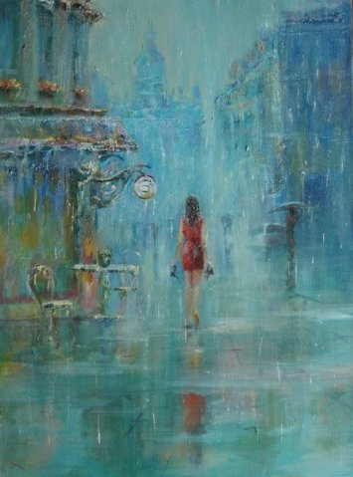

Я скучаю
На постели своей распятая,
Осыпаются мысли строчками,
Память образами запятнана,
И душа говорит многоточиями…
Это осень добьет меня холодом,
Бесполезно греть душу чаем,
Не найдя позвонить повода,
И в слезах прошептать: «Я скучаю…»



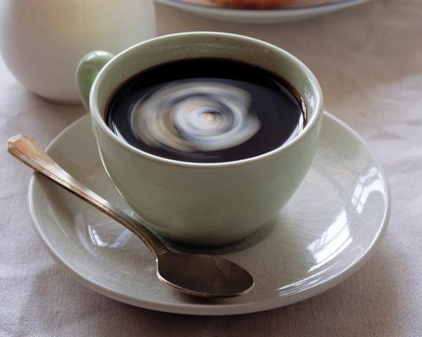
Я сижу на кухне в темноте,
Чай остывший молча допиваю.
Я так долго шла к своей мечте,
А сегодня больше не мечтаю.
И смотрю на улицу в окно,
Звезды опечаленно сияют.
Это не индийское кино,
Здесь конец счастливым не бывает…
Одиноко плачут фонари,
Свет, как слезы, тускло проливая,
Больше мне не говорите о любви,
Пустословно что - то обещая!
Я закрою душу на замок,
Сердца стуки, смехом приглушая,
Это будет для меня урок,
Я сегодня больше не мечтаю…

